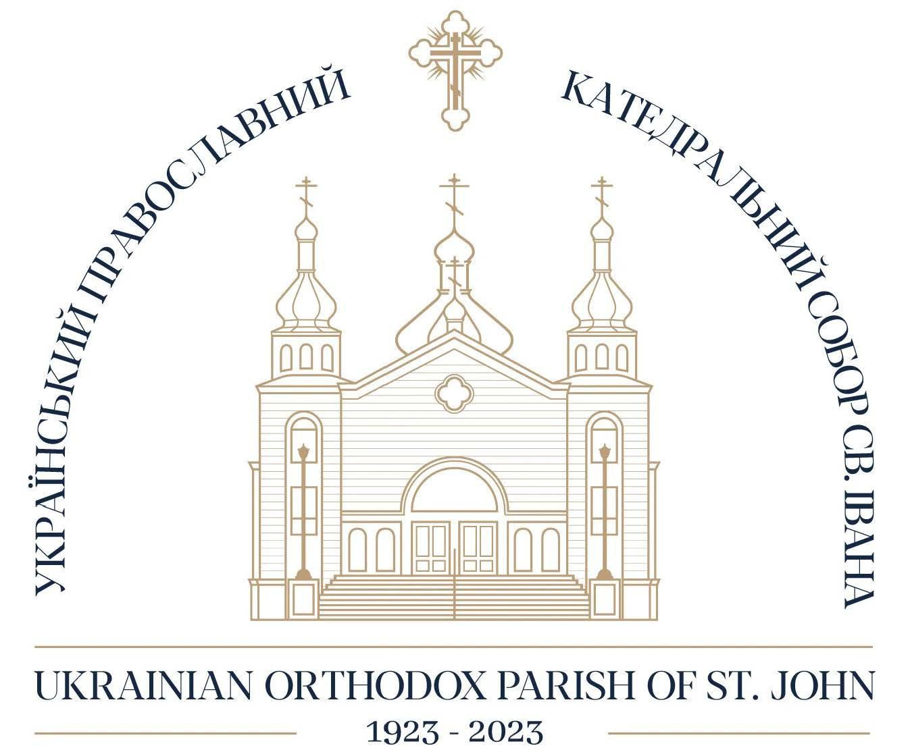

1945

1955

1949
Junior CYMK re-established

1949
СУМК для молодших дітей відновив свою роботу.

1949
Collection of funds for the new church were started

1949
Розпочато збір коштів на будівництво нової церкви

1950
May 7th, Bishop Mystyslaw, head of the Ukrainian Greek Orthodox Church of Canada, blessed the new grounds for the building of the Cathedral: construction began on September 14th.

1950
7 травня єпископ Мистислав, Предстоятель Української Греко-Православної Церкви Канади, освятив нову територію під будівництво собору: будівництво розпочалося 14 вересня.

1950
Our First Sadochok started

1950
Розпочав роботу перший Дитячий Садочок

1951
April 4th, The Edmonton Parish was incorporated pursuant to the Religious Societies Land Act, of the Province of Alberta, under the name: “The Ukrainian Greek Orthodox Parish of St. John in Edmonton”.

1951
4 квітня Едмонтонську парафію було зареєстровано відповідно до Закону про землю релігійних товариств провінції Альберта під назвою: «Українська греко-православна парафія св. Івана в Едмонтоні».

1951
November 29th to December 2nd, Metropolitan Ilarion, new leader of the Ukrainain Greek Orthodox Church in Canada paid his first visit to the Edmonton Parish.

1951
29 листопада – 2 грудня митрополит Іларіон, новий Предстоятель Української Греко-Православної Церкви в Канаді, з першим візитом відвідав Едмонтонську парафію

1952
August 31st – Metropolitan Ilarion blessed the cornerstone of the newly built Cathedral.

1952
31 серпня – митрополит Іларіон освятив наріжний камінь новозбудованого собору.

1953
May 17th, Metropolitan Ilarion officiated at the consecration and official opening of The Cathedral.

1953
17 травня митрополит Іларіон звершив чин освячення та офіційне відкриття кафедрального собору.

1953
The Young Adults Club was formed

1953
Заснован клуб для людей віком від 19 до 30 років

1954
Dancing School was started

1954
Заснована школа народних танців

1955
A manse was built near the Cathedral to be used as a priest’s residence.

1955
Біля собору була побудована садиба, яка використовувалася як резиденція священика

